Муниципальное бюджетное дошкольное образовательное учреждение
Детский сад № 26 «Колобок»

Тема номера:
«Новый год»
С каждой минутой Новый год к нам все ближе. Уже завтра мы можем загадать самое заветное желание, и оно обязательно сбудется.

МБДОУ№26, Новогодний выпуск

Дети ⇒ Нужна ли детям вера в

Деда Мороза

Новый год – это удивительный праздник, который даже у взрослых вызывает трепет и ожидание чуда.
А подготовка к празднику – это всегда отличное настроение, радость общения и хорошая эмоциональная атмосфера в доме.
Психологи советуют не разрушать веру в доброго Деда Мороза у детей так долго, как только это возможно, ведь она воспитывает в них искренность, развивает символическое восприятие мира и воображение. А ощущение радости, счастья, и праздника всегда благотворно влияет на здоровье ребенка.
Зачем ребенку сказка? Все дети верят в сказку, и в то, что добро обязательно победит зло. А сказка о Деде Морозе – это добрая история, ведь Дед Мороз приносит подарки всем детям, несмотря даже на их непослушание и капризы. А то, что малыш пишет письмо Деду Морозу с просьбой, а потом под елкой находит желаемый подарок, учет его верить в прекрасное. С годами эта вера откладывается у каждого в его подсознании. Даже когда ребенок, достигнув определенного возраста, понимает, что Деда Морозане существует, вера в чудо глубоко в душе уже сформирована. Ведь у каждого в жизни бывают ситуации, когда надеяться на себя человек не может, и ему помогает пережить определенное событие только вера в чудо.
Не стоит разубеждать ребенка в реальности такой прекрасной сказки, пока он сам не поймет.
Все родители в зависимости от их отношения к Деду Морозу и необходимости поддержания в детках веры в чудо подразделяются на три группы:
1. Сказочники и волшебники – это родители, которые изо всех сил стараются создать детям новогоднюю сказку продлить веру в нее.
2. Принципиальные родители – придерживаются принципа «никакого вранья», чтоб уберечь кроху от дальнейшего разочарования и не утруждать себя лишними хлопотами.
3. Самая многочисленная группа: родители, «плывущие по течению» - пока дети сами верят в сказку в силу особенностей социального окружения и возраста, родители тоже не против, но сами особо ничего не предпринимают.
Кроме того, вера в Деда Мороза может носить и воспитательный характер. Письмом к доброму дедушке можно и мотивировать ребенка к хорошим поступкам. Например, обязательно похвалить за те положительные результаты, которых ребенок достиг, подчеркнув, что за это он получит подарки, и отметить, что есть еще над чем поработать и в новом году, чтоб снова получить хороший подарок. Так ненавязчиво можно рассказать ребенку что «хорошо», а что «плохо», и как достичь большего.
Но, ни в коем случае, нельзя «спекулировать» подарками от Деда Мороза. Если ребенок не слушается говорить, что тебе Дед Мороз ничего не принесет, хорошим детям принесет, а тебе – нет. Неправильно превращать сказочного волшебника в пугало, прихода которого ребенок начнет бояться. Дед Мороз – должен оставаться добрым великодушным персонажем, а с проблемами поведения нужно справляться другими методами. Лучше хоть раз в году подарите ребенку сказку, и не портите ему ни ожидание праздника, ни сам праздник.
Новогодний антураж, ожидание чуда, хорошее настроение – это всегда задорно, весело и увлекательно. Мечта о подарке согревает малыша. А долгожданное событие – визит Деда Мороза – это для него очень важное событие в жизни. Ребенок учит стихи, поет песенки и задолго готовится к нему. Такое событие надолго остается в его памяти.
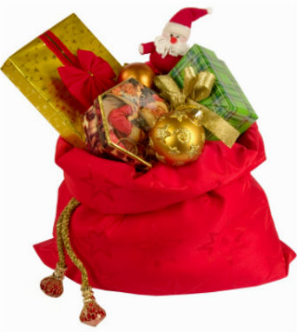
Детские игры на Новый год
И вот сегодня, я хочу познакомить вас с интересной детской игрой на Новый год.
Предлагаю выйти в новогоднюю ночь на улицу и поиграть с ребятами немного в настоящую новогоднюю игру.
Игра «Дед Мороз».
На снегу нужно начертить круг. С помощью считалки выбираем Деда Мороза, который встает в центр круга.
Остальные игроки, взявшись за руки, водят вокруг него хоровод и приговаривают:
Дед Мороз, Дед Мороз,
Через дуб перерос,
Через дуб перерос,
Прикатил подарков воз:
Морозы трескучие,
Снега сыпучие,
Ветра завьюжные,
Метели дружные.
Холод — стужу напустил,
На реке мост намостил.
После этих слов игроки разбегаются, а Дед мороз должен их ловить. Кого поймает, тот считается «замороженным»: встает неподвижно в центр круга.
Игроки его могут «отморозить», если бросят в него снежком. «Отмороженный» должен поймать снежок и попытаться попасть им в Деда Мороза. Если попадет, то освобождается.
А когда деду Морозу удается «заморозить» троих, то они готовят ему «откуп» — лепят ему снежную бабу.
Вокруг этой бабы все участники игры водят хоровод со словами:
Дед Мороз, Дед мороз,
Бабу снежную принес,
Баба, баба, беляком,
Получай-ка снежный ком!
Бросают по очереди снежки, тем самым разрушая снежную бабу.
А заканчивается игра так: под горкой в снег втыкают две ветки. Это ворота. Игроки скатываются на санках, стараясь проехать через ворота.
Тот, кто в них не попал, или сбил ветку, становится новым Дедом Морозом.

Вот такая вот интересная детская игра на Новый год. Я прочитала ее в книге Г.Н.Тубельской «Детские праздники в семье и школе». Мне игра очень понравилась, и я решила познакомить с ней вас.

Учите с детьми
ОТКУДА ПРИХОДИТ НОВЫЙ ГОД?  (А.Усачёв)  Новый год слетает с неба?  Или из лесу идёт?  Или из сугроба снега  К нам приходит новый год?  Он, наверно, жил снежинкой  На какой-нибудь звезде  Или прятался пушинкой  У Мороза в бороде?  Спать залез он в холодильник  Или к белочке в дупло...  Или в старенький будильник  Он забрался под стекло?  Но всегда бывает чудо:  На часах двенадцать бьёт...  И неведомо откуда  К нам приходит Новый год! | НАША ЕЛКА  (З. Петрова)  Наша елка велика,  Наша елка высока.  Выше папы, выше мамы -  Достает до потолка.  Как блестит ее наряд,  Как фонарики горят,  Наша Елка с Новым Годом  поздравляет всех ребят.  Будем весело плясать,  Будем песни распевать,  Чтобы елка захотела  В гости к нам прийти опять!
ДЕТСКАЯ МАСТЕРСКАЯ
Всей семьей вы можете сделать вот такую елочку. Делается она легко.
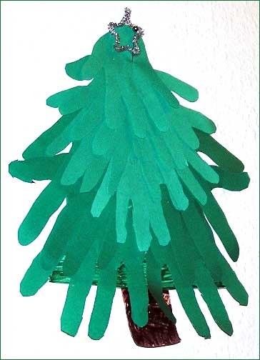
Нужна основа, на которую будут наклеиваться веточки-руки и цветная бумага зеленого цвета, лучше разных оттенков.
Если у вас еще мало членов семьи, то вы можете сделать по несколько детских ручек, чтобы ваша ёлочка была красивее.
Такую елочку можно делать даже с самыми маленькими детками, Моему двухлетнему сыну очень понравилось обводить ладошку и он до сих пор просит, каждый раз, когда видит листок и ручку.
Если такую елочку можно делать каждый год, то можно видеть как выросли детки.

Снеговик
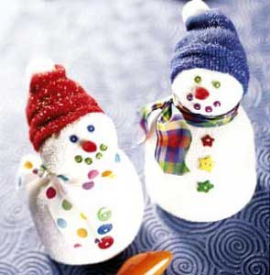
Что нужно:
— белый носок
— крупа (или любой другой наполнитель)
— игла и нити
— красный и синий маленький детсткий носок
— помпоны: один для кончика шапки, другой для носа
— разноцветные кнопки, пуговицы
— ленточка
Техника:
1. Выворачиваем наизнанку белый носок. Засыпаем в него гречневую крупу до места, где начинается пятка. Это будет у нас тело снеговика. Берем резинку и обматываем ею заполненную крупой часть носка.
2. Теперь делаем головную часть. Засыпаем ее крупой в количестве 1/3 от туловища. Завязываем резинкой.
3. Делаем шапочку. Берем детский носок, помпончик и иглу с ниткой. Зажимаем пальцами помпон и носовую часть носочка. Берем иглу и двойной нитью, соответствующей цвету носка, сшиваем их.
4. Одеваем нашу шапочку на снеговика так, чтобы скрыть резинку на головной части и аккуратно сшиваем их вместе.
5. Берем маленький помпон для носа и пришиваем его к нашему снеговику.
6. Теперь оформляем его с помощью цветных кнопок и ленточки, делая глазки, пуговки на туловище и шарфик.

